28.02 3 – Б клас Математика Тема. Дії з величинами. Розподільний закон множення відносно додавання. Використання розподільного закону в обчисленнях виразів та задач.

**Мета**: вчити множити суму на число; розвивати мислення, пам'ять, увагу; виховувати любов до математики.

**Хід уроку**

**Користуйтеся презентацією під час опрацювання даної теми уроку.**

**1. Організаційний момент.**

***Приготуйте, будь ласка, все, що потрібно для уроку: підручник, зошит, ручку, олівці.***

***Старанно працюйте. Не забувайте робити хвилинки відпочинку та релаксації під час уроку.***

**2. Актуалізація опорних знань**

**1)Усний рахунок .**

**Продовжіть усний рахунок за №293(1).**

**2) Дайте відповіді на запитання:**

— *Як називаються числа при множенні?*

*— Як знайти невідомий множник?*

*— Як називаються числа при діленні?*

*— Як знайти невідоме ділене? дільник?*

***3) Каліграфічна хвилинка.***

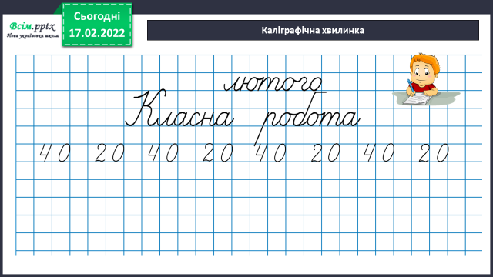

**4) Математичний диктант.**

- Перший множник 21, другий — 1. Знайдіть добуток.

- Ділене 0, дільник 2. Знайдіть частку.

- Перший множник 14, добуток 14. Чому дорівнює другий множник?

- У скільки разів число 6 більше 1?

- На скільки число 6 більше 1?

- Знайдіть добуток чисел 9 і 10.

- Знайдіть частку чисел 9 і 9.

- На яке число треба помножити 8, щоб отримати 0?

- На яке число треба розділити 28, щоб отримати 1?

- На яке число треба помножити 12, щоб отримати 12?

**3. Повідомлення теми уроку.**

- Сьогодні на уроці ми ознайомимося з прийомами множення двоцифрового числа на одноцифрове.

**4. Вивчення нового матеріалу.**

1**)Обчислення з коментуванням №294**

- Поясніть, як знайшли добуток 24 ∙ 3.

— Що спочатку треба зробити?

*(Спочатку двоцифровий множник треба подати у вигляді суми розрядних доданків.)*

— Що зробимо другим кроком; третім кроком?

— **Прочитайте пам’ятку.**

**Пам’ятка**

**множення двоцифрового числа на одноцифрове число**

**1) Подаю двоцифровий множник у вигляді суми розрядних доданків.**

**2) Множу кожний доданок на число.**

**3) Додаю отримані добутки.**

24 • 3 = (20 + 4) • 3 = 20 • 3 + 4 • 3 = 60 + 12 = 72.

**Коментоване розв’язування прикладів.**

**5. Закріплення вивченого.**

**1)** Знайди добутки зручним способом. Приклади № 293(2).

2) Робота над задачею № 296

**Торф – 3 мішки по 36 кг**

**Перегній – 2 мішки по 35 кг**

1) Скільки взяли торфу?

2) Скільки взяли перегною?

3) Скільки підсипки привезли в теплицю?

**Домашнє завдання.**

**Повторити правила на ст. 40, 43, 46, 49. Приклади № 295.**

**Не забувайте, будь ласка, надсилати виконані завдання для перевірки вчителеві на освітню платформу для дистанційного навчання HUMAN. Робіть це систематично.**